|  |  |  |  |  |  |  |  |  |  |  |
| --- | --- | --- | --- | --- | --- | --- | --- | --- | --- | --- |
| |  | | --- | |  | |  |  | | | | | | | |
|  |  |  | | | | | | | |
|  |  |  | | | | | | | |
|  |  |  |  |  |  |  |  |  |  |
|  |  |  |  |  |  |  |  |  |  |

**Oficio de nº 075/2019 de 24 de setembro de 2019.**

De: José Carlos de Almeida Lima

Presidente da Câmara Municipal de Santa Bárbara do Monte Verde

Para: Ismael Teixeira de Paiva

DD. Prefeito Municipal

Assunto: Encaminhamento (faz)

Senhor Prefeito:

Venho por meio deste, em resposta ao ofício 103/2019 que encaminhou os projetos de lei 009, 011, 012, 013, 014, 015 e 016, que os projetos 11, 12, 13, 14, 15 e 16 que dão nomes às ruas do loteamento da igreja católica próximo ao bairro São Cristovão, estes por hora estão paralisados, pois em uma análise previa desta casa Legislativa, percebeu-se que havia uma possível duplicidade de nomeação destas.

Portanto contamos com a compreensão do Executivo Municipal neste necessário atraso, pois pode haver uma duplicidade ou mesmo um engano nestas nomeações.

Solicitamos e contamos também com a colaboração do Executivo Municipal para que com seu corpo de funcionários possa nos auxiliar a resolver essas pendências.

Aguardamos a colaboração da Prefeitura através do órgão ou funcionário que tenha conhecimento do projeto do loteamento da igreja católica para dirimirmos tais pendências.

Sem mais para o momento.

Atenciosamente,

José Carlos de Almeida Lima

Presidente da Câmara Municipal

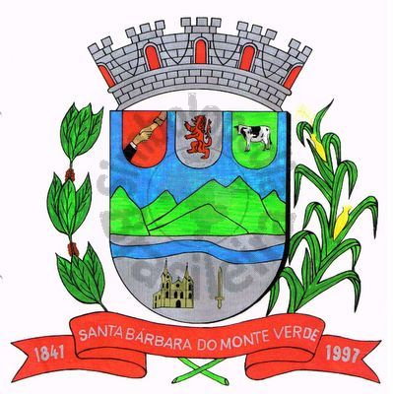

|  |
| --- |
| **Câmara Municipal** |
| **de Santa Bárbara do Monte Verde** |
| **ESTADO DE MINAS GERAIS** |